PROCESSO DE RECEBIMENTO NO CAIXA – SECRETARIA – SISTEMA RM

Acessar o módulo abaixo:
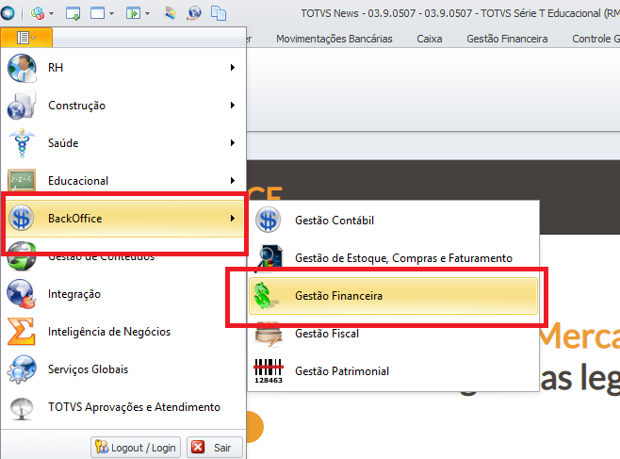

Acessar a opção no módulo e abrir o caixa diariamente: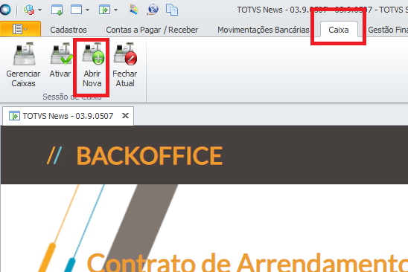

Preencher o operador e a conta caixa (se pagamento for somente em dinheiro deve seleciona a conta “01-caixa central”
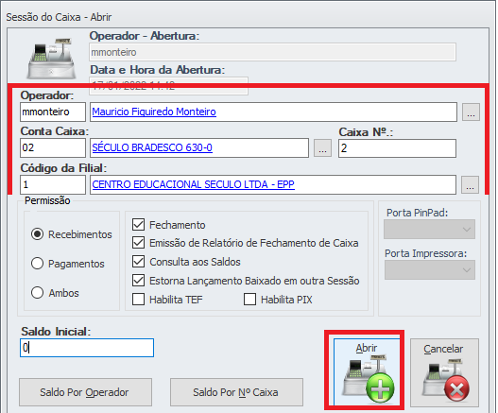
Após abrir caixa, acessar o botão “Ativar” para abrir a tela de pagamentos:
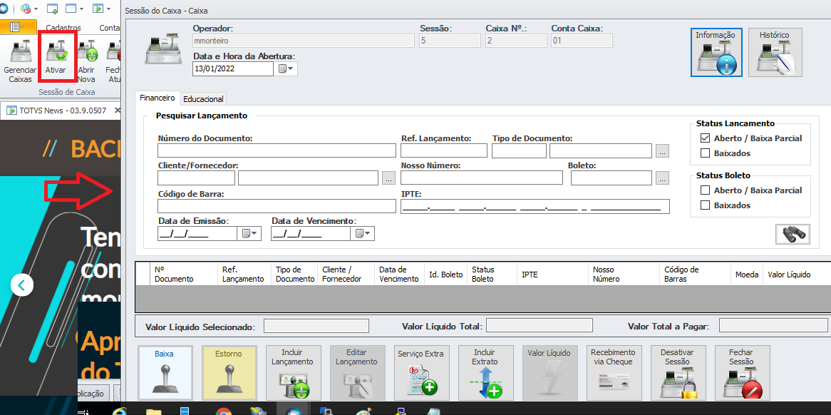

Neste formulário , deve localizar o título em aberto pelos campos disponíveis acima e clicar no botão com ‘binóculo’.
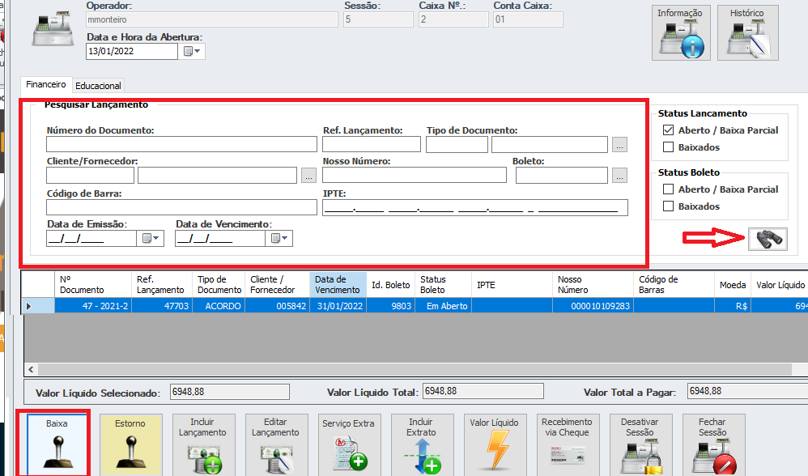
Após localizar o título, clicar no botão “Baixa”.

Após clicar na baixa, clicar no botão ‘próximo’ até selecionar o meio de pagamento abaixo:
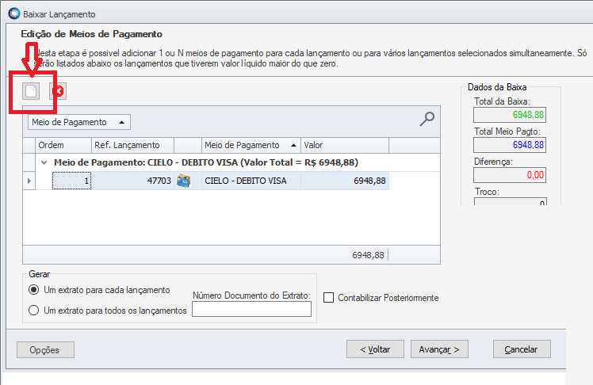

Após finalizar o pagamento, para fechar a janela, clica no botão “desativar sessão”
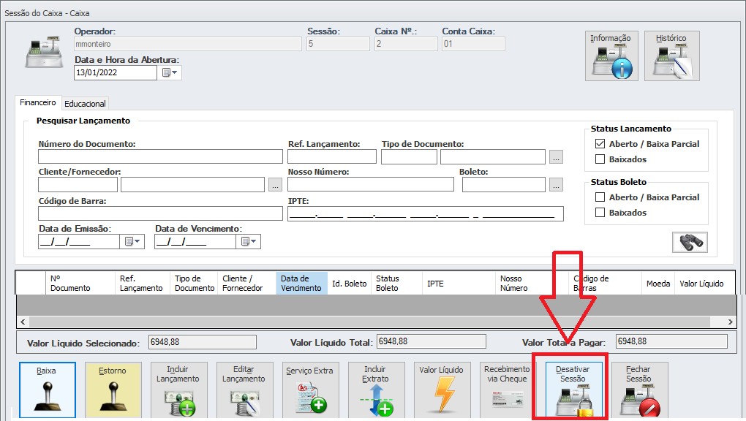

No final do dia, ou se precisar abrir outra conta caixa ou encerrar o caixa, é necessário clicar no botão “fechar sessão”

Para acessar o relatório diário do caixa, acessar no mesmo módulo do financeiro a opção abaixo:
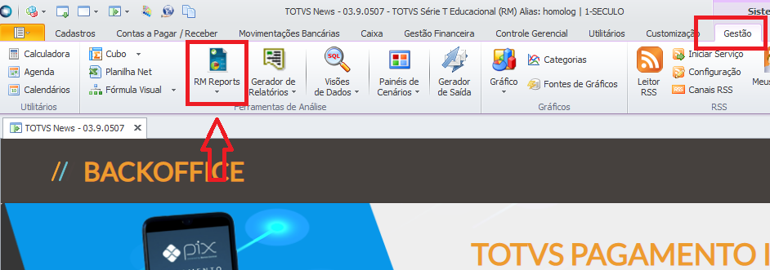

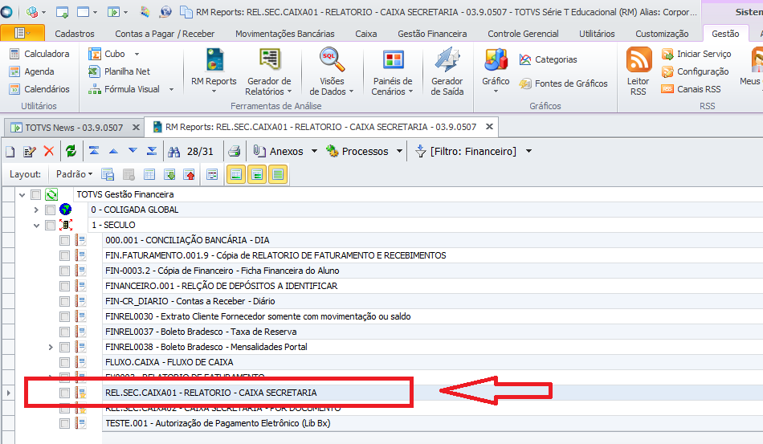

Gerar relatório:
